Küresel Altın Fiyatlarının Zaman Serisi Analizi, Ülke Bazlı Kıyaslaması ve Tahmini (1990–2021)

1. GİRİŞ
Bu çalışma, 1990 ile 2021 yılları arasında farklı ülkelerin altın fiyat verilerini incelemek ve görselleştirmek amacıyla gerçekleştirilmiştir.
Veri analizi sürecinde Microsoft Power BI aracı kullanılmış, veri işleme, dönüştürme ve dinamik görselleştirme adımları izlenmiştir.
Projenin temel amacı, ülkeler arası fiyat hareketlerini karşılaştırmak, zaman içerisindeki eğilimleri ortaya koymak, dalgalanmaları analiz etmek
ve belirli ekonomik kriz dönemlerinin etkilerini değerlendirmektir.
Elde edilen görselleştirmeler ile analitik içgörüler elde edilerek, görsel raporlama ile desteklenen anlamlı bir veri analizi hedeflenmiştir.

2. VERİ HAZIRLAMA AŞAMASI

2.1 Veri Seti ve İçeriği
Kullanılan veri seti, 1990–2021 yılları arasında birçok ülkeye ait aylık altın fiyatlarını içermektedir. Her ülke için fiyatlar kendi para biriminde verilmiştir.
Veri, ilk olarak geniş formda (wide format) Excel/CSV dosyası olarak elde edilmiştir.

2.2. Power BI İş Akışı
- Excel’deki “Altın Fiyatları” dosyasını Power BI Desktop’a bağladık.
Veri Temizleme (Power Query)
- Gereksiz sütunları kaldırdık.
- Eksik ve boş değerleri tespit edip temizledik.
- Tarih ve fiyat sütunlarının veri türlerini doğruya (Date, Decimal) çevirdik.
Unpivot İşlemi
- Geniş (wide) formatta gelen yıllık fiyat sütunlarını “Unpivot” ile tek bir “Tarih” ve “Fiyat” satır yapısına dönüştürdük.
Veri Modeli Oluşturma
- Tarih tablosu (Calendar) yaratıp “Tarih” sütunu üzerinden ilişki kurduk.
- Ülke alanlarını ayrı tabloda normalize ederek veri modelini sadeleştirdik.
Basit Çizgi Grafiği Oluşturma
- “Tarih” eksenine, “Fiyat” değerine göre zaman serisi çizgi grafiği ekledik.
- Grafiğe “Ülke” filtresi/slicer’ı bağladık.
Slicer ve Filtreler Eklemek
- Tarih aralığı slicer’ı,
- Ülke seçim slicer’ı olacak şekilde dinamik dilimleme araçları ekledik.
İleri Analiz İçin Ölçümler (DAX)
- Volatilite Ölçümü: Hareketli standart sapma hesaplayan DAX measure.
- Kriz Etkisi Analizi: Belirli tarih aralıklarındaki yüzde değişimi ölçen DAX measure.
- Kümülatif Artış: Başlangıçtan bugüne kümülatif fiyat değişimini hesaplayan DAX measure.
Dashboard Tasarımı ve Düzenleme
- Tüm grafikleri ve slicer’ları bir araya getirip şık bir tema uyguladık.
- Başlık, açıklayıcı metinler ve tooltip’lerle kullanıcı deneyimini iyileştirdik.

2.3 Temel Trend Görselleştirme
Düzenlenen veriler kullanılarak Power BI’da çizgi grafik (line chart) oluşturulmuştur. Bu grafik, zaman içinde ülkelere göre altın fiyatlarının nasıl
değiştiğini görselleştirmektedir.
Ayrıca, slicer bileşeni ile dinamik ülke seçimi yapılmış ve ülke bazında karşılaştırmalı analizlere olanak tanınmıştır.

3. ÜLKE GRUPLARININ SINIFLANDIRILMASI
Ülkeler, maksimum ve minimum altın fiyat aralıklarına göre 4 gruba ayrılmıştır. Her grup, benzer değer aralığına sahip ülkeleri içermektedir:

3.1 Düşük Aralıklı Ülkeler
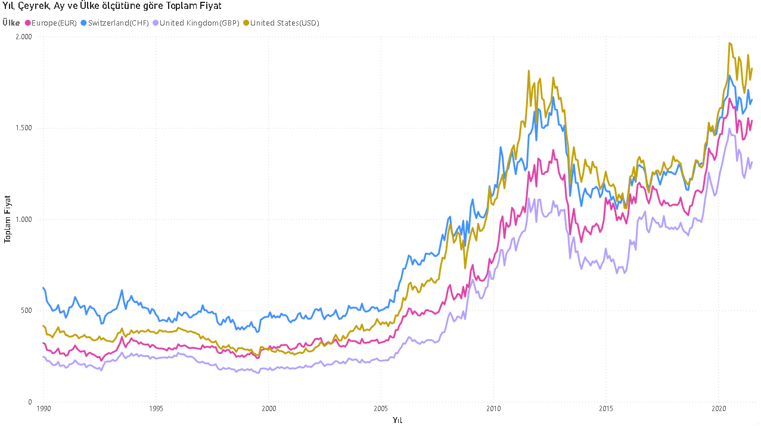

Bu gruptaki ülkelerde altın fiyatları görece istikrarlı seyretmiş, fiyat aralıkları sınırlı kalmıştır. Parasal yapıları güçlü, ekonomileri nispeten durağan ülkeleri temsil eder.

3.2 Orta Aralıklı Ülkeler
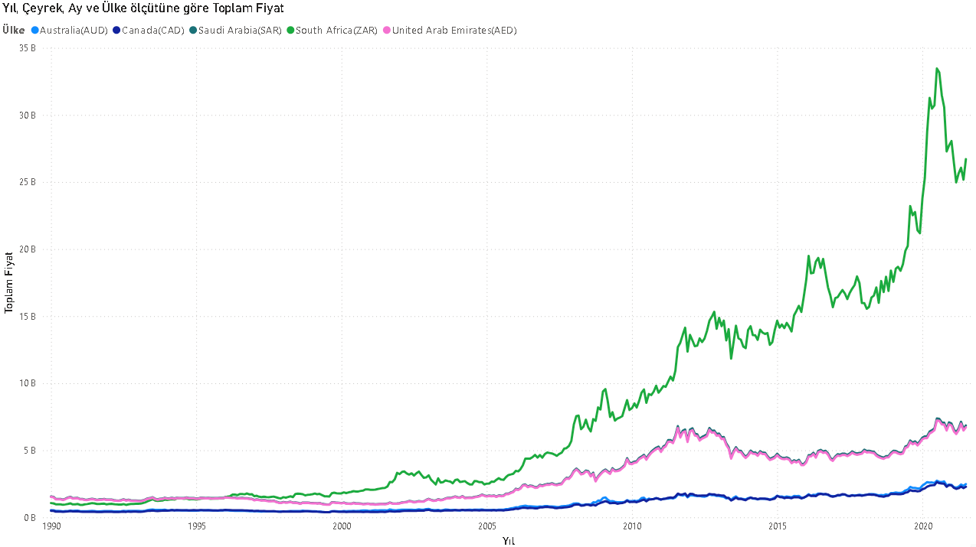
Bu grup, gelişmişlik düzeyi değişen ve farklı bölgeleri temsil eden ülkeleri içerir. Altın fiyatları dalgalı ancak aşırı oynak değildir.

3.3 Yüksek Aralıklı Ülkeler
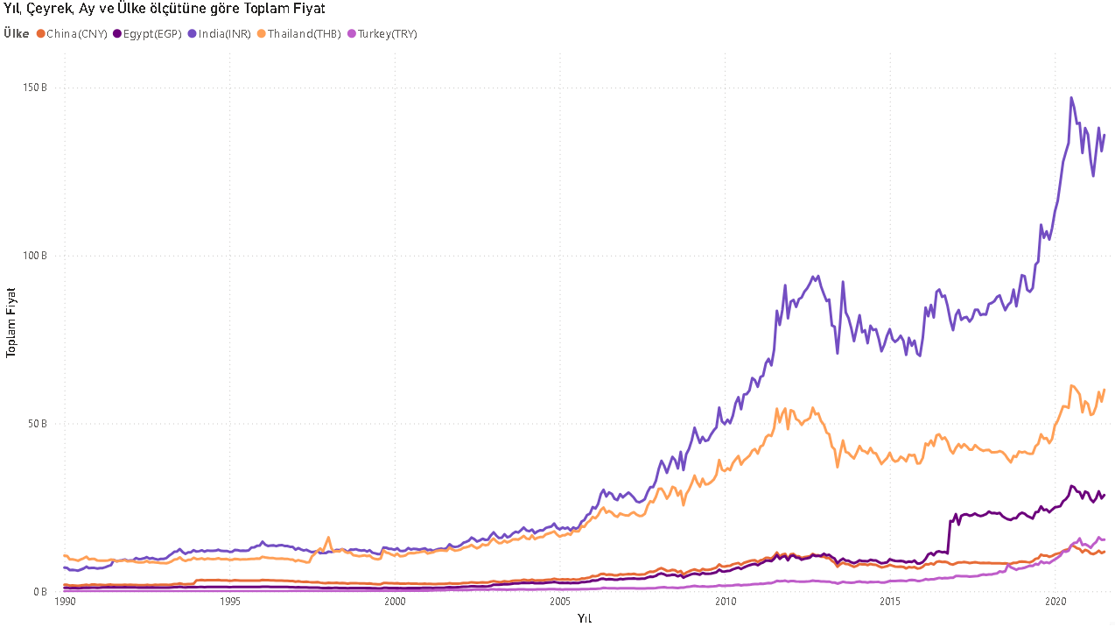
Altın fiyatlarında hızlı değişim yaşayan ülkelerden oluşur. Ekonomik dalgalanma, enflasyon ve kur etkisi belirgindir.

3.4 Çok Yüksek Aralıklı Ülkeler
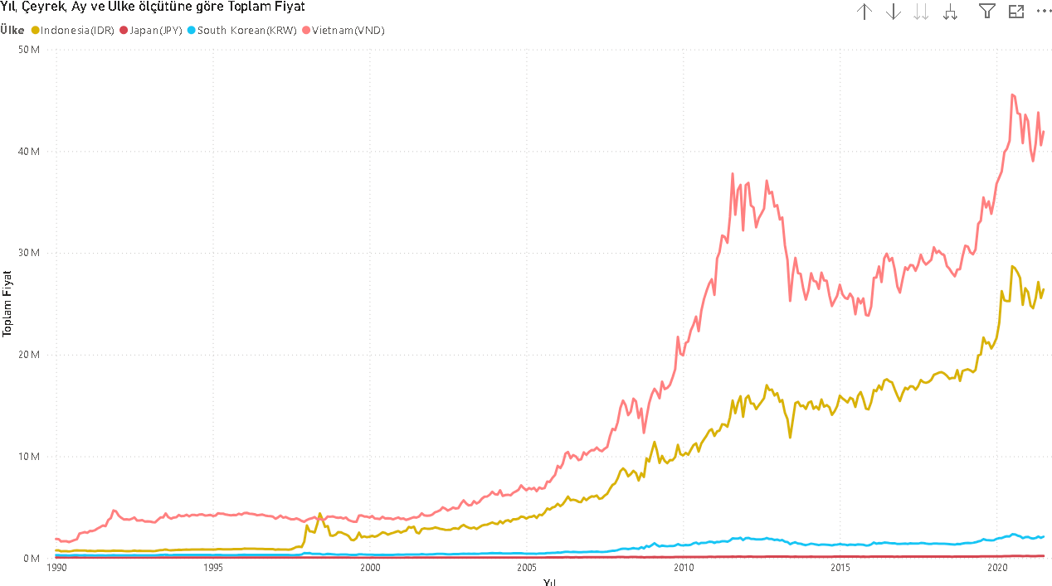
Bu grupta para birimi değeri düşük veya volatilitesi yüksek olan ülkeler yer alır. Yüksek enflasyon veya kur etkisi nedeniyle fiyat aralıkları çok geniştir.

3.5 Katkı ve Değer Özeti
- Ülkeleri fiyat aralıklarına göre gruplamak, benzer ekonomik ve finansal yapıda olanları kolayca tespit etmeyi sağlar.

- Her grup, yatırımcıya risk, istikrar ve getiri açısından farklı bir profil sunar.

Fiyat aralığı yüksek olan ülkeler, yüksek volatilite ve potansiyel getiri/risk açısından uyarıcı rol üstlenir

4. VOLATİLİTE ANALİZİ

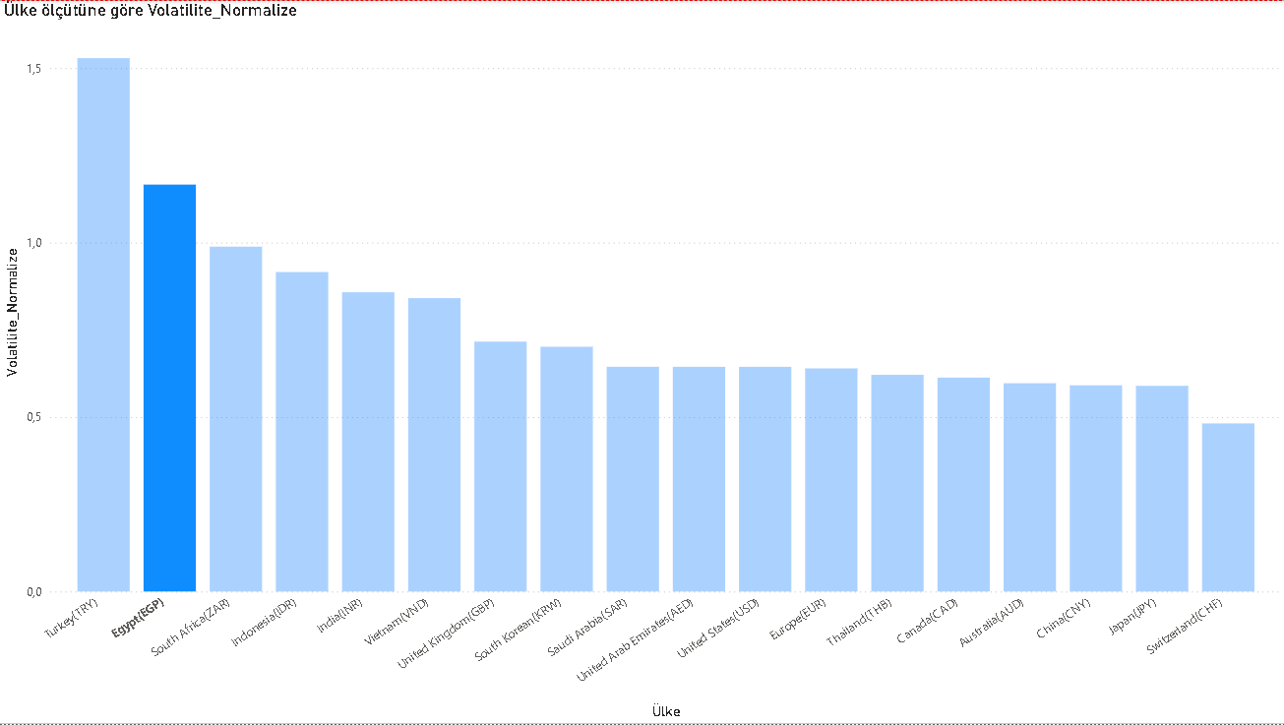
Bu bölümde, 1990–2021 yılları arasında ülkelerin altın fiyatlarındaki dalgalanma düzeyleri, yani volatilite analiz edilmiştir.
Volatilite, her ülkenin altın fiyatı zaman serisinin standart sapması alınarak ölçülmüştür. Farklı ülke serilerinin doğrudan karşılaştırılabilmesi için, elde edilen standart sapmalar normalize edilmiş; en yüksek volatilite değerine sahip ülke "1" olarak kabul edilip, diğer ülkeler bu değere oranlanmıştır.

4.1Neden Bu Analiz Yapıldı?
Altın fiyatlarındaki volatilite, ülkelerin makroekonomik istikrarı, döviz kuru dalgalanmaları ve ekonomik şoklara karşı duyarlılığı hakkında önemli ipuçları sunar. Yüksek volatilite, genellikle kırılgan para birimleri, yüksek enflasyon veya finansal şokların göstergesidir. Bu nedenle, ülkeler arası volatilite farklarını analiz etmek, finansal risklerin, yatırım stratejilerinin ve portföy çeşitlendirme kararlarının temellendirilmesine yardımcı olur.

4.2 Bulgular ve İstatistiksel Yorum
Analiz sonuçlarına göre, Türkiye en yüksek normalize volatilite değerine (1.00) sahip ülke olarak öne çıkmıştır. Bu, özellikle son yıllarda yaşanan döviz kuru oynaklığı ve yüksek enflasyon ortamıyla uyumludur. Yine benzer şekilde Mısır, Güney Afrika ve Endonezya da yüksek oynaklık gösteren diğer ülkeler arasında yer almıştır. Bu ülkelerde, ekonomik ve parasal belirsizliklerin altın fiyat hareketlerine doğrudan yansıdığı gözlenmiştir.

Buna karşın, İsviçre, Japonya ve Çin gibi para birimi ve makroekonomik istikrarı güçlü ülkelerde, altın fiyatlarının zaman içinde daha yatay ve öngörülebilir bir seyir izlediği tespit edilmiştir. Bu durum, güçlü finansal yapının emtia fiyat hareketlerinde dengeleyici rol oynadığını ortaya koymaktadır.

4.3 Volatiliteye Göre Segmentasyon ve Pratik Yarar
Ülkeler, normalize edilmiş volatilite değerlerine göre aşağıdaki gibi gruplandırılmıştır:
Grup | Volatilite Aralığı | Ülke
Düşük | 0.0 – 0.6 | İsviçre, Japonya, Çin
Orta | 0.6 – 0.85 | Avustralya, Tayland
Yüksek | 0.85 – 1.1 | Hindistan, Endonezya
Çok Yüksek | 1.1 – 1.6+ | Türkiye, Mısır, Güney Afrika

Bu segmentasyon sayesinde, yatırımcılar ve karar vericiler, ülkeleri risk ve oynaklık profiline göre sınıflandırarak farklı stratejiler geliştirebilirler.
Örneğin, düşük volatiliteye sahip ülkeler “güvenli liman” olarak değerlendirilebilirken, yüksek volatiliteye sahip ülkeler portföyde çeşitlendirme veya kısa vadeli arbitraj fırsatları için öne çıkabilir.

4.4 Sonuç ve Değerlendirme
Bu analiz, ülkelerin finansal istikrarı ile altın fiyatlarındaki oynaklık arasındaki ilişkiyi istatistiksel olarak ortaya koymuş; özellikle ekonomik yapısı kırılgan ve para birimi değeri düşük olan ülkelerde volatilitenin belirgin biçimde arttığını göstermiştir.
Sonuçlar, hem makroekonomik analizlerde hem de yatırım karar süreçlerinde altın piyasasının ülke bazlı risk haritasını çıkarma açısından güçlü bir referans sunmaktadır.

4.5 Katkı ve Değer Özetleri
- Ülkeler arası finansal istikrar farklarını sayısal olarak karşılaştırma imkânı sunar.
- Yüksek volatiliteye sahip ülkelerin, döviz ve makroekonomik şoklara daha duyarlı olduğu istatistiksel olarak gösterilmiştir.
- Düşük volatiliteye sahip ülkeler, güvenli liman olarak öne çıkar ve portföy çeşitlendirmesinde ayrıcalıklı konumda değerlendirilir.
- Segmentasyon sayesinde, yatırımcılar farklı risk profillerine göre ülke seçimi yapabilirler.

5. KORELASYON ANALİZİ
Bu bölümde, 1990–2021 yılları arasında farklı ülkelerin altın fiyatları arasındaki istatistiksel ilişkiler detaylı şekilde incelenmiştir.
Çalışmanın temel amacı, ülkelerin altın piyasalarının zaman içerisindeki hareketlerinin benzerliğini ölçmek, özellikle küresel ekonomik kriz dönemlerinde bu ilişkilerde yaşanan değişimleri analiz etmektir. Ayrıca, ülkelerin volatilite düzeylerine göre fiyat hareketlerinin ne derece benzerlik gösterdiği de değerlendirilmiştir.

5.1 Neden Korelasyon Analizi Yapıldı?
Altın fiyatlarındaki korelasyon, küresel piyasa entegrasyonunu, finansal bulaşma riskini ve portföy çeşitlendirme olanaklarını değerlendirmek için kritik bir göstergedir. Özellikle ekonomik kriz ve pandemi gibi dönemlerde ülkeler arası korelasyon yapısının değişimi, yatırım kararlarında ve risk yönetiminde yol gösterici rol oynar.

5.2 Analiz Yöntemi ve Süreci
- Her ülkenin aylık altın fiyat serileri üzerinden, üç ana dönem için Pearson korelasyon katsayıları hesaplanmıştır:
  - 1990–2007 (Küresel kriz öncesi)
  - 2008–2019 (Küresel kriz sonrası)
  - 2020–2021 (Pandemi dönemi)
- Korelasyon matrisleri hem genel olarak hem de ülkelerin volatilite düzeylerine göre gruplandırılarak ayrıca değerlendirilmiştir.
- Böylece, hem genel piyasadaki senkronizasyon düzeyi hem de volatiliteye göre ayrışmalar ortaya konmuştur.

5.3 Bulgular ve İstatistiksel Yorum
- Gelişmiş ve düşük volatiliteye sahip ülkeler arasında (örneğin İsviçre, Avrupa, ABD, Japonya) yüksek korelasyonlar (r > 0.90) gözlenmiştir; bu ülkelerin fiyat hareketlerinin küresel ekonomik döngülere paralel seyrettiği tespit edilmiştir.
- Gelişmekte olan ve volatilitesi yüksek ülkelerde ise korelasyonlar dönemsel olarak düşmekte veya dalgalı seyretmektedir; bu ülkelerde yerel ekonomik koşullar ve para birimi oynaklığı daha belirleyici olmuştur.
- Kriz ve pandemi dönemlerinde, ülkeler arası korelasyon genel olarak artış göstermiş; bu da küresel şokların piyasalarda daha senkronize hareketlere yol açtığını ortaya koymuştur.

5.4Çıkarım ve Pratik Katkı
Bu analiz, ülkeler arası fiyat ilişkilerinin ve kriz etkilerinin istatistiksel olarak haritalanmasına imkân vermiştir.
Korelasyon yapılarını dönemsel ve segment bazında izlemek, portföy çeşitlendirme, risk dağılımı ve piyasa bütünleşmesi analizleri için güçlü bir referans noktası sunmaktadır. Özellikle volatilitesi düşük ülkeler “güvenli liman” olarak öne çıkarken, volatilitesi yüksek ülkeler dönemsel ayrışmalar ve yüksek risk-getiri fırsatları açısından dikkat çekmektedir.

5.5 PYTHON UYGULAMASI

5.5.1 Gerekli kütüphaneler
import pandas as pd
import seaborn as sns
import matplotlib.pyplot as plt

5.5.2 Excel verisini yükle
file_path = r"C:\Users\HARUN TUTAR\Desktop\Projeler\Altın\Altın.xlsx"
df = pd.read_excel(file_path, parse_dates=["Date"])
df.set_index("Date", inplace=True)

5.5.3 Volatilite gruplarına göre ülke sıralaması
grup1 = ['Switzerland(CHF)', 'Japan(JPY)', 'South Korean(KRW)']

grup2 = ['USA(USD)', 'Europe(EUR)', 'United Kingdom(GBP)', 'Canada(CAD)', 'Australia(AUD)']

grup3 = ['Turkey(TRY)', 'Egypt(EGP)', 'Vietnam(VND)', 'South Africa(ZAR)', 'Indonesia(IDR)']
custom_order = grup1 + grup2 + grup3

5.5.4 Korelasyon matrisi sıralama ve çizim fonksiyonları
def reorder_corr(corr, custom_order):
filt = [col for col in custom_order if col in corr.columns]
return corr.loc[filt, filt]

def plot_corr_matrix(corr_matrix, title):
plt.figure(figsize=(12, 10))
sns.heatmap(corr_matrix, annot=True, cmap='coolwarm', fmt='.2f', square=True)
plt.title(title)
plt.xticks(rotation=45)
plt.yticks(rotation=0)
plt.tight_layout()
plt.show()

5.5.5 Tüm dönem korelasyonu (1990–2021)
corr_all = df.corr()
corr_all_ordered = reorder_corr(corr_all, custom_order)

plot_corr_matrix(corr_all_ordered, "Tüm Dönem Korelasyon Matrisi (1990–2021)")

5.5.6 Dönemsel (kriz odaklı) korelasyonlar
df_1990_2007 = df[df.index.year <= 2007]
df_2008_2019 = df[(df.index.year >= 2008) & (df.index.year <= 2019)]
df_2020_2021 = df[df.index.year >= 2020]

corr_1990_2007 = reorder_corr(df_1990_2007.corr(), custom_order)
corr_2008_2019 = reorder_corr(df_2008_2019.corr(), custom_order)
corr_2020_2021 = reorder_corr(df_2020_2021.corr(), custom_order)

plot_corr_matrix(corr_1990_2007, "Korelasyon Matrisi (1990–2007 - Kriz Öncesi)")
plot_corr_matrix(corr_2008_2019, "Korelasyon Matrisi (2008–2019 - Küresel Kriz Sonrası)")
plot_corr_matrix(corr_2020_2021, "Korelasyon Matrisi (2020–2021 - Pandemi Dönemi)")

5.5.7 Dönemsel ilişki Raporları
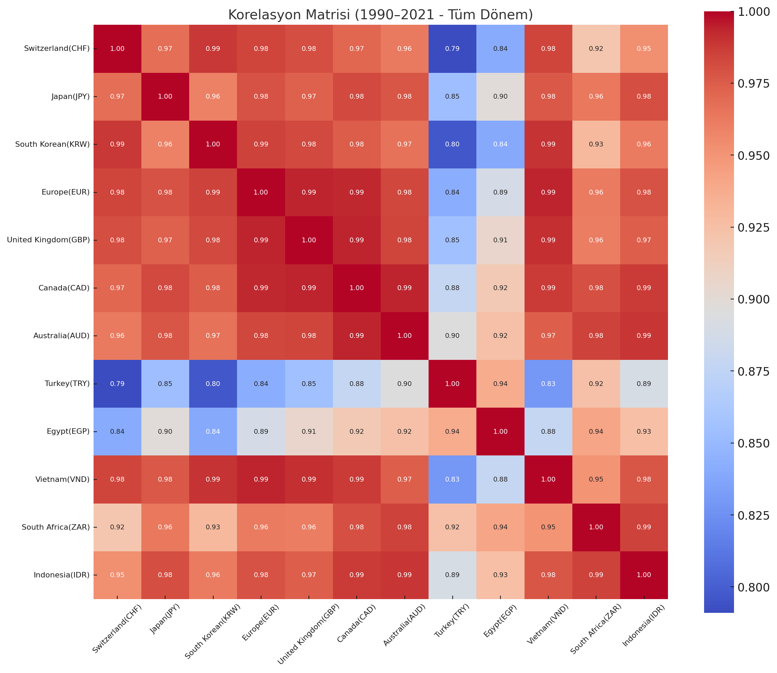
Genel Yorum:
1990–2021 yıllarını kapsayan analizde, gelişmiş ülkeler (İsviçre, Avrupa, Japonya, ABD, İngiltere) arasında oldukça güçlü korelasyonlar gözlemlenmektedir (r > 0.90). Bu durum, bu ülkelerdeki altın fiyatlarının benzer ekonomik döngülere ve küresel trendlere bağlı olarak hareket ettiğini göstermektedir. Gelişmekte olan ülkelerde (örneğin Türkiye, Vietnam, Mısır) ise bu korelasyonlar zaman zaman daha zayıf kalmakta, kendi iç ekonomik yapıları ve para birimi dalgalanmaları gibi etkenlerle daha farklı fiyat dinamikleri ortaya çıkmaktadır.
Altın fiyatlarının global düzeyde senkronize olduğu dönemler olsa da, ülke bazlı ekonomik yapıların korelasyon üzerinde belirleyici olduğu görülmektedir. Volatilitesi düşük ekonomiler daha istikrarlı ilişkiler sergilerken, oynaklığı yüksek ülkeler bu düzeni zaman zaman bozmaktadır.
Türkiye Özel Yorumu:
Türkiye’nin özellikle gelişmiş ülkelerle olan korelasyonu genellikle orta düzeyde (0.60–0.70 aralığında) seyretmiştir. Buna karşın Vietnam, Mısır ve Endonezya gibi yüksek volatiliteye sahip ülkelerle olan korelasyonu görece daha yüksektir. Bu, Türkiye’nin uzun dönemde altın fiyatlarını daha çok kendi iç ekonomik koşulları ve bölgesel krizlere göre şekillendirdiğini, küresel trendlerden zaman zaman ayrıştığını göstermektedir.
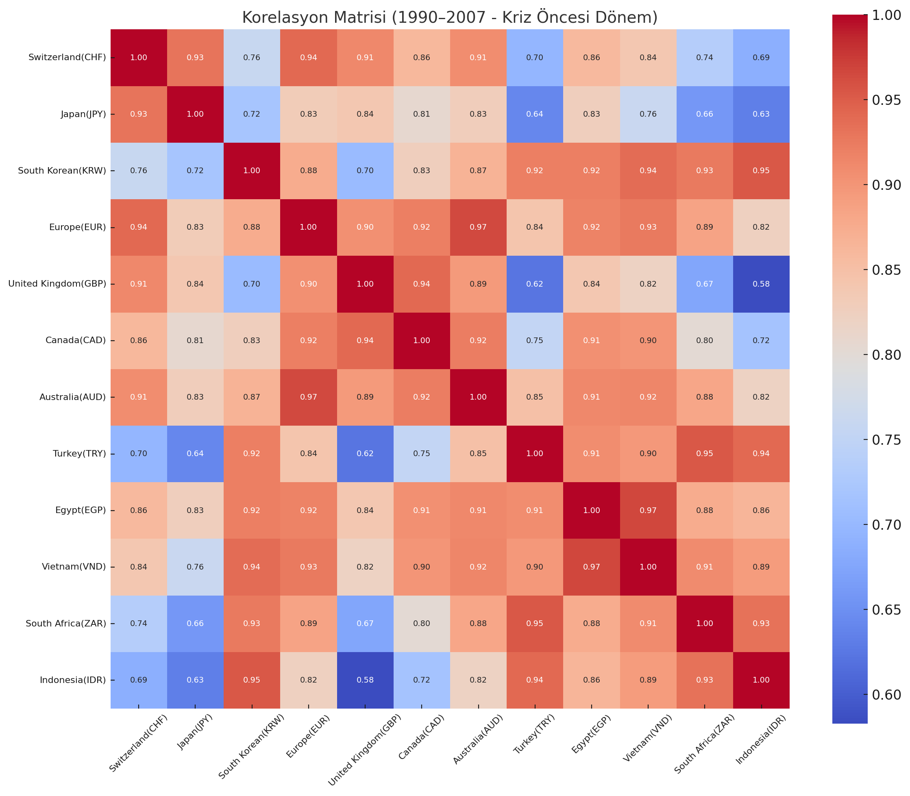
2008 Krizi Öncesi Dünya:
Bu dönemde gelişmiş ülkeler (İsviçre, Japonya, Avrupa, ABD, İngiltere vb.) arasında korelasyon oldukça yüksektir (0.90 üzeri). Bu, bu ülkelerdeki altın piyasalarının küresel ekonomik istikrara bağlı olarak benzer şekilde hareket ettiğini gösterir. Gelişmekte olan ülkelerde (örneğin Vietnam, Güney Afrika) ise bu senkronizasyon biraz daha düşüktür.
2008 Krizi Öncesi Türkiye:
Türkiye'nin gelişmiş ülkelerle korelasyonu 0.60–0.70 bandındadır. Bu da Türkiye'nin bu dönemde küresel altın trendlerinden belirli ölçüde ayrıştığını, daha çok kendi ekonomik dinamikleriyle hareket ettiğini göstermektedir.

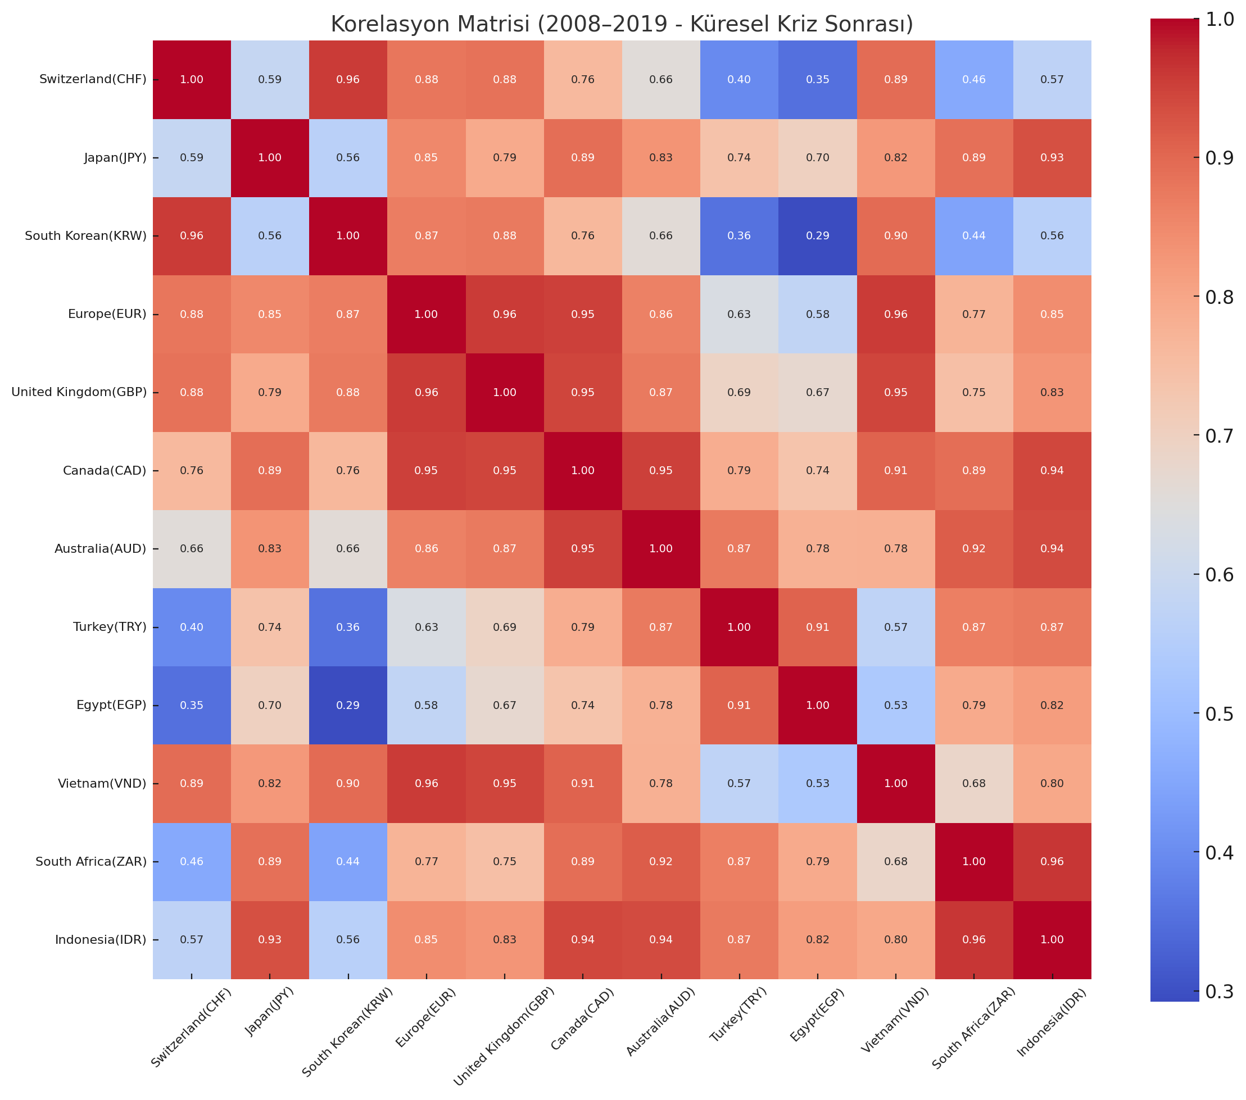

Küresel Kriz Sonrası Dünya:
Küresel finans krizinden sonra ülkeler arası korelasyon yapısı daha geniş bir senkronizasyona işaret etmektedir. Özellikle Avrupa ülkeleri ve Asya ekonomileri arasında korelasyon artmıştır. Kriz sonrası "güvenli liman" etkisiyle altın fiyatları küresel olarak daha uyumlu hareket etmiştir.
Küresel Kriz Sonrası Türkiye:
Türkiye’nin Japonya, Mısır ve Vietnam gibi ülkelerle korelasyonu artmıştır (0.75+). Bu da Türkiye’nin yüksek volatilite gösteren ekonomilerle daha benzer bir fiyat dinamiği gösterdiğini, aynı zamanda küresel dalgalanmalardan daha fazla etkilendiğini gösterir.

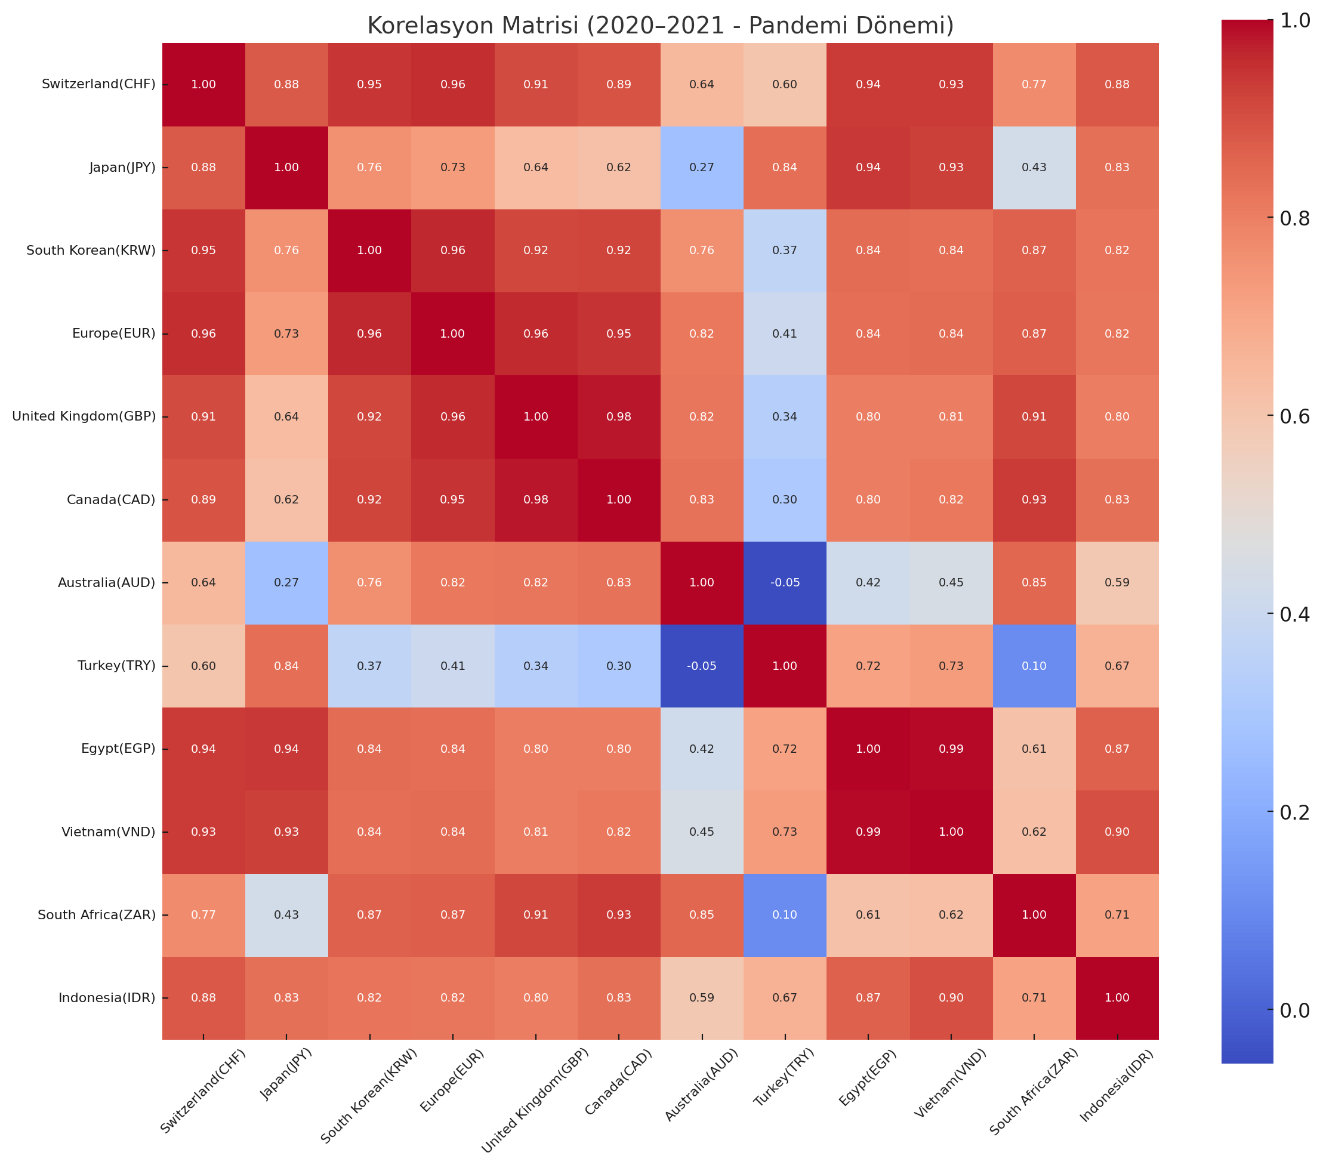
Pandemi Döneminde Dünya:
Pandemi dönemi, altın fiyatlarında belirgin senkronizasyon artışıyla öne çıkmaktadır. Özellikle gelişmekte olan ülkeler arasında (Mısır, Endonezya, Güney Afrika) korelasyonlar çok yükselmiştir. Bu durum, küresel belirsizliğin tüm ekonomilere benzer tepkiler verdirdiğini göstermektedir.
Pandemi Dönemi Türkiye:
Türkiye’nin Mısır ve Vietnam ile korelasyonu oldukça yüksekken, gelişmiş ülkelerle korelasyonu biraz daha sınırlıdır. Bu, Türkiye’nin pandemi döneminde daha çok bölgesel ekonomik streslerle şekillenen bir fiyat yapısına sahip olduğunu düşündürür.

5.5.8 Katkı ve Değer Özetleri
- Ülkeler arası piyasa ilişkilerinin gücünü ve değişimini dönemsel olarak görselleştirir.
- Kriz ve pandemi dönemlerinde artan korelasyon, küresel finansal bulaşma ve ortak risklerin daha belirgin hale geldiğini gösterir.
- Düşük korelasyonlu ülkeler, portföy çeşitlendirmesinde risk azaltıcı unsur olarak kullanılabilir.
- Türkiye gibi ülkelerin gelişmiş ve gelişmekte olan gruplar arasında zaman zaman pozisyon değiştirdiği ortaya konmuştur.

6. KÜMELEME ANALİZİ İLE SINIFLANDIRILMA
Bu çalışmada, 1990–2021 yılları arasında farklı ülkelerin altın fiyatlarının zaman içindeki davranışları incelenmiş ve benzer özellikler gösteren ülkeler belirlenmeye çalışılmıştır. Amaç, ülkelerin altın fiyatı serilerinden elde edilen temel istatistiksel göstergelere dayalı olarak, ülkeleri benzer fiyat hareketlerine göre gruplandırmak ve bu sayede küresel altın piyasasındaki yapısal benzerlikleri ortaya koymaktır. Bu doğrultuda, her ülkenin ortalama fiyat düzeyi, volatilite seviyesi, uzun vadeli değişim eğilimi ve kısa dönem dalgalanmaları gibi özet özellikleri hesaplanarak çok boyutlu bir veri seti oluşturulmuş; ardından K-means kümeleme yöntemi uygulanarak ülkeler benzerliklerine göre segmentlere ayrılmıştır. Analiz sonucunda, altın fiyatı dinamikleri bakımından birbirine yakın davranış sergileyen ülke grupları belirlenmiş ve bu grupların ekonomik profilleri yorumlanmıştır.

Gerekli Kütüphaneler
import pandas as pd
import numpy as np
from sklearn.preprocessing import StandardScaler
from sklearn.cluster import KMeans, AgglomerativeClustering, DBSCAN
from sklearn.mixture import GaussianMixture
from sklearn.metrics import silhouette_score, davies_bouldin_score, calinski_harabasz_score
import matplotlib.pyplot as plt
import seaborn as sns

6.1 Veriyi Oku ve Hazırla
file_path = r"C:\Users\HARUN TUTAR\Desktop\Projeler\Altın\Altın.xlsx"
df = pd.read_excel(file_path, parse_dates=["Date"])
df.set_index("Date", inplace=True)

data = df.select_dtypes(include=[np.number])

6.2 Ülke Bazlı Öznitelik Çıkarımı
features = {}
for country in data.columns:
series = data[country].dropna()
if len(series) < 24:
continue
features[country] = {
'mean': series.mean(),
'std': series.std(),
'range': series.max() - series.min(),
'trend': series.iloc[-1] - series.iloc[0],
'last12_change': (series.iloc[-1] - series.iloc[-12]) / series.iloc[-12] * 100 if len(series) >= 12 else 0
}
feature_df = pd.DataFrame(features).T

6.3 Veriyi Ölçekle
scaler = StandardScaler()
scaled_features = scaler.fit_transform(feature_df)
scaled_df = pd.DataFrame(scaled_features, index=feature_df.index, columns=feature_df.columns)

6.4 K Değeri Optimizasyonu
wss, silhouette_scores = [], []
K = range(2, 10)
for k in K:
km = KMeans(n_clusters=k, random_state=42)
labels = km.fit_predict(scaled_df)
wss.append(km.inertia_)
silhouette_scores.append(silhouette_score(scaled_df, labels))

plt.figure(figsize=(12, 5))
plt.subplot(1, 2, 1)
plt.plot(K, wss, 'bo-')
plt.xlabel('Küme Sayısı (k)')
plt.ylabel('WSS (Inertia)')
plt.title('Elbow Yöntemi')

plt.subplot(1, 2, 2)
plt.plot(K, silhouette_scores, 'go-')
plt.xlabel('Küme Sayısı (k)')
plt.ylabel('Silhouette Skoru')
plt.title('Silhouette Yöntemi')
plt.tight_layout()
plt.show()

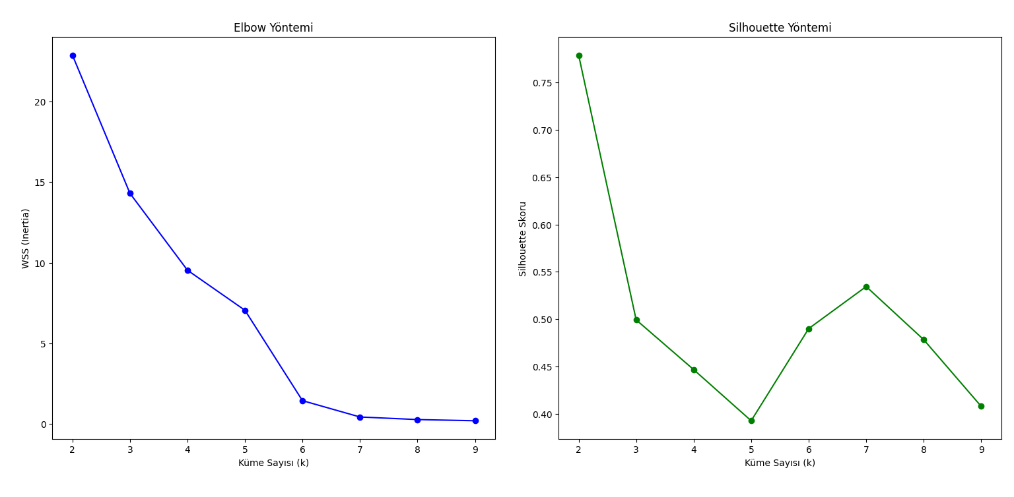
Elbow grafiğinde belirgin bir kırılma noktası 3. kümede gözlemlenmiştir; bu da verinin 3 gruba ayrılmasının uygun olduğunu göstermektedir. Silhouette skorları incelendiğinde her ne kadar en yüksek değer 2 kümede elde edilse de, bu değer sınırlı ayırıcılığa işaret eder. Hem model dengeleyiciliği hem de yorumlanabilirlik açısından 3 küme ile devam edilmesi uygun görülmüştür.

6.5 Kümeleme Algoritmaları
kmeans = KMeans(n_clusters=3, random_state=42)
kmeans_labels = kmeans.fit_predict(scaled_df)

agglo = AgglomerativeClustering(n_clusters=3)
agglo_labels = agglo.fit_predict(scaled_df)

dbscan = DBSCAN(eps=1.5, min_samples=2)
dbscan_labels = dbscan.fit_predict(scaled_df)

gmm = GaussianMixture(n_components=3, random_state=42)
gmm_labels = gmm.fit_predict(scaled_df)

kmeans_clusters = pd.DataFrame({'Ülke': scaled_df.index, 'Küme (KMeans)': kmeans_labels})
agglo_clusters = pd.DataFrame({'Ülke': scaled_df.index, 'Küme (Agglomerative)': agglo_labels})
gmm_clusters = pd.DataFrame({'Ülke': scaled_df.index, 'Küme (GMM)': gmm_labels})
dbscan_clusters = pd.DataFrame({'Ülke': scaled_df.index, 'Küme (DBSCAN)': dbscan_labels})

cluster_table = pd.concat([
kmeans_clusters.set_index('Ülke'),
agglo_clusters.set_index('Ülke'),
gmm_clusters.set_index('Ülke'),
dbscan_clusters.set_index('Ülke')
], axis=1)

print("\nTüm algoritmalara göre ülke kümeleri:")
print(cluster_table.sort_index())

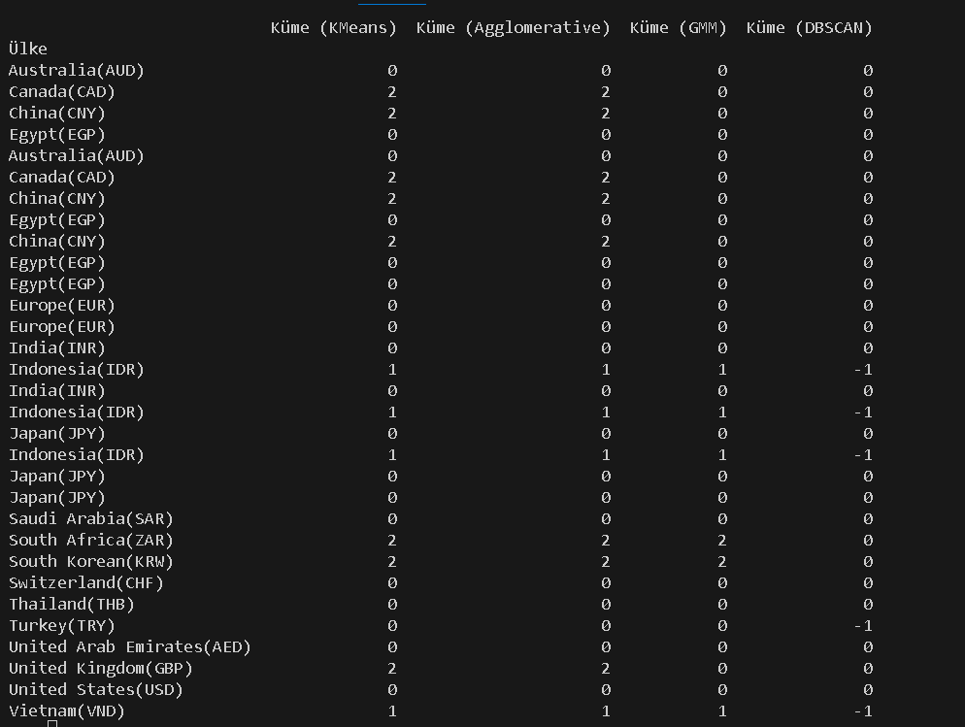

6.6 Performans Karşılaştırması
results = {}

results['KMeans'] = {
'Silhouette': silhouette_score(scaled_df, kmeans_labels),
'DB Index': davies_bouldin_score(scaled_df, kmeans_labels),
'CH Score': calinski_harabasz_score(scaled_df, kmeans_labels)
}

results['Agglomerative'] = {
'Silhouette': silhouette_score(scaled_df, agglo_labels),
'DB Index': davies_bouldin_score(scaled_df, agglo_labels),
'CH Score': calinski_harabasz_score(scaled_df, agglo_labels)
}

if len(set(dbscan_labels)) > 1 and -1 in dbscan_labels:
mask = dbscan_labels != -1
results['DBSCAN'] = {
'Silhouette': silhouette_score(scaled_df[mask], dbscan_labels[mask]),
'DB Index': davies_bouldin_score(scaled_df[mask], dbscan_labels[mask]),
'CH Score': calinski_harabasz_score(scaled_df[mask], dbscan_labels[mask])
}
else:
results['DBSCAN'] = {'Silhouette': np.nan, 'DB Index': np.nan, 'CH Score': np.nan}

results['GMM'] = {
'Silhouette': silhouette_score(scaled_df, gmm_labels),
'DB Index': davies_bouldin_score(scaled_df, gmm_labels),
'CH Score': calinski_harabasz_score(scaled_df, gmm_labels)
}

6.7 Sonuçları Görüntüleme
score_df = pd.DataFrame(results).T
score_df.columns = ['Silhouette Skoru', 'Davies-Bouldin İndeksi', 'Calinski-Harabasz Skoru']
score_df = score_df.sort_values(by='Silhouette Skoru', ascending=False).round(3)

print("Kümeleme Yöntemlerinin Performans Karşılaştırması:")
print(score_df)

Silhouette Skoru Davies-Bouldin İndeksi Calinski-Harabasz
KMeans 0.499 0.601 39.671
Agglomerative 0.499 0.601 39.671
GMM 0.400 0.735 30.904

K-Means ve Agglomerative Clustering yöntemleri benzer ve dengeli sonuçlar vermiştir. Silhouette skoru yaklaşık 0.5, kümelerin iç tutarlılığının ve ayrışabilirliğinin makul düzeyde olduğunu gösteriyor. Davies-Bouldin değeri 0.60 civarında; bu da kümelerin çok iç içe olmadığını yansıtır. Calinski-Harabasz skorunun 39.7 olması ise kümeler arası ayrımın belirginliğini destekliyor. Buna karşılık, GMM diğer yöntemlere göre daha düşük performans göstermiştir.
K-Means, hem performans hem de yorumlanabilirlik açısından en uygun yöntemdir.

6.8 Kümelerdeki Ülkeler
Küme No | Ülkeler
0 | Australia, Egypt, Europe, India, Japan, Saudi Arabia, Switzerland, Thailand, Turkey, UAE, UK, USA
1 | Indonesia, Vietnam
2 | Canada, China, South Africa, South Korea
- Küme 0: Gelişmiş ekonomiler + bazı büyük gelişmekte olan ülkeler. Altın fiyat dinamikleri daha istikrarlı.
- Küme 1: Endonezya ve Vietnam daha farklı ve dengesiz altın fiyat davranışı. Muhtemelen yüksek oynaklık ya da marjinal farklılıklar içeriyor.
- Küme 2: Çin, Kanada, Güney Afrika, Güney Kore daha yüksek standart sapma ve değişim oranlarıyla farklılaşıyor olabilirler.

6.9 Katkı ve Değer Özetleri
- Ülkeleri, istatistiksel benzerliğe göre homojen alt gruplara ayırarak, piyasadaki yapısal benzerlik ve ayrışmaları netleştirir.
- Kümeler sayesinde, yatırım stratejileri ve risk yönetimi için farklı ülke sepetleri oluşturmak kolaylaşır.
- Analiz sonuçları, uzun vadeli makroekonomik ve fiyat dinamiği benzerlikleri açısından temel referans sağlar.

7. TÜRKİYE VE İSVİÇRE ALTIN FİYATLARININ ZAMAN SERİSİ ANALİZİ
Bu çalışmada, 1990-2021 dönemine ait aylık altın fiyatları veri setinden iki ülke seçilmiştir: Türkiye ve İsviçre. Türkiye, son yıllarda dalgalı makroekonomik koşullar nedeniyle yüksek oynaklığa (volatiliteye) sahip bir pazar temsil ederken; İsviçre tarihsel olarak düşük volatilite gösteren, daha istikrarlı bir altın fiyat seyriyle öne çıkmaktadır. Böylece aynı modelleri hem dalgalı (Türkiye) hem de görece sakin (İsviçre) bir seri üzerinde uygulayarak, yöntemlerin farklı volatilite profillerindeki performansını karşılaştırma fırsatı elde ediyoruz.

7.1 Kütphaneler
import pandas as pd, numpy as np, matplotlib.pyplot as plt
from statsmodels.tsa.holtwinters import SimpleExpSmoothing, ExponentialSmoothing
from statsmodels.tsa.arima.model import ARIMA
from statsmodels.tsa.statespace.sarimax import SARIMAX
from statsmodels.tsa.seasonal import seasonal_decompose, STL
from sklearn.metrics import mean_absolute_error, mean_squared_error
from prophet import Prophet

7.2 Veri Yükleme ve Ülke Tanımları
file_path = r"C:\Users\HARUN TUTAR\Desktop\Projeler\Altın\Altın.xlsx"
df = pd.read_excel(file_path, parse_dates=["Date"]).set_index("Date")

country_cols = {
"Turkey" : "Turkey(TRY)",
"Switzerland": "Switzerland(CHF)"
}

7.3 Parametreler
h_test = 60
h_future = 43

perf_list = []
forecast_all = {}

7.4 Ülke Bazlı Modelleme ve Tahmin Döngüsü
for country, col in country_cols.items():
s = df[col].resample("M").mean().dropna()

seasonal_decompose(s, model="additive", period=12).plot()
plt.suptitle(f"{country} – Additive Decompose", fontsize=12); plt.tight_layout(); plt.show()

train, test = s.iloc[:-h_test], s.iloc[-h_test:]

def drift_fc(data, h):
rate = (data.iloc[-1] - data.iloc[0]) / (len(data) - 1)
return data.iloc[-1] + rate * np.arange(1, h + 1)

def prophet_fit_forecast(data, h):
df_p = data.reset_index().rename(columns={"Date": "ds", col: "y"})
m = Prophet( yearly_seasonality=True, weekly_seasonality=False, daily_seasonality=False).fit(df_p)
fut = m.make_future_dataframe(periods=h, freq="M")
return m.predict(fut).set_index("ds")["yhat"][-h:].values

models_test = {
"Naive Drift" : drift_fc(train, h_test),
"SES" : SimpleExpSmoothing(train).fit().forecast(h_test),
"Holt-Winters" : ExponentialSmoothing(train, trend="add",
seasonal="add", seasonal_periods=12).fit().forecast(h_test),
"ARIMA(1,1,1)" : ARIMA(train, order=(1,1,1)).fit().forecast(h_test),
"SARIMA(1,1,1)(1,1,1)[12]":
SARIMAX(train, order=(1,1,1), seasonal_order=(1,1,1,12)).fit(disp=False).forecast(h_test),
"Prophet" : prophet_fit_forecast(train, h_test)
}

for m_name, fc in models_test.items():
perf_list.append({
"Country": country,
"Model" : m_name,
"MAE" : mean_absolute_error(test, fc),
"MSE" : mean_squared_error(test, fc)
})

future_idx = pd.date_range(start=s.index[-1] + pd.offsets.MonthBegin(),
periods=h_future, freq="M")

forecast_all[country] = pd.DataFrame({
"Naive Drift" : drift_fc(s, h_future),
"SES" : SimpleExpSmoothing(s).fit().forecast(h_future),
"Holt-Winters" : ExponentialSmoothing(s, trend="add",
seasonal="add", seasonal_periods=12).fit().forecast(h_future),
"ARIMA(1,1,1)" : ARIMA(s, order=(1,1,1)).fit().forecast(h_future),
"SARIMA" : SARIMAX(s, order=(1,1,1), seasonal_order=(1,1,1,12))
.fit(disp=False).forecast(h_future),
"Prophet" : prophet_fit_forecast(s, h_future)
}, index=future_idx)

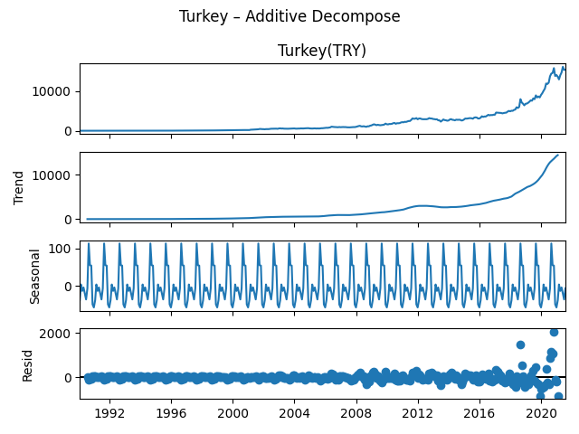
- Güçlü, ivmelenen trend = non-lineer trend yaklaşımları (log-trend, polinom, Prophet’in growth parametresi vb.) faydalı olabilir.
- Artan varyans için log veya Box-Cox dönüşümü + mevsimsel fark alma önerilir.
- Yüksek hata varyansı nedeniyle GARCH türü volatilite modelleri veya robuste edilmiş hatalar düşünülebilir.

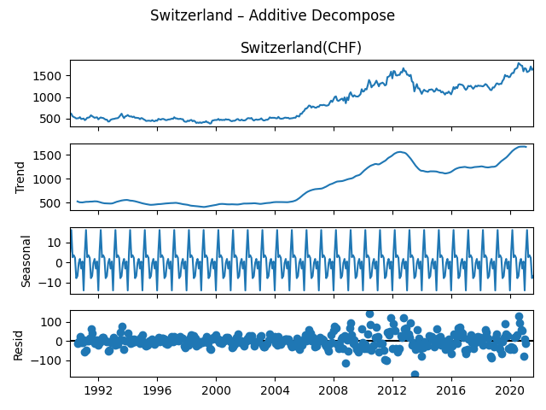
- Daha stabil trend, 12-aylık düzgün mevsimsellik ⇒ Holt-Winters, SARIMA gibi klasik modeller genellikle yeterli.
- Artıklar neredeyse sabit varyanslı; ek volatilite modeli gerekmez.
- Prophet veya TBATS gibi esnek mevsimsel modeller de düşük ayar maliyetiyle iyi performans verebilir.
Bu farklılıklar, aynı model ailesinin iki ülkede nasıl farklı ayar veya dönüşüm gerektirdiğini net biçimde ortaya koyuyor ve “yüksek‐volatilite” (Türkiye) ile “düşük‐volatilite” (İsviçre) senaryolarını karşılaştırmalı test etmeye imkân tanıyor.

7.5 Performans tablosu

perf_df = pd.DataFrame(perf_list).set_index(["Country","Model"]).round(2)
print("\nMAE & MSE – Test (Son 60 Ay)\n")
print(perf_df)

Turkey Naive Drift 3925.12 28544022.94
SES 4306.06 33263228.91
Holt-Winters 3141.16 20005253.78
ARIMA(1,1,1) 4304.01 33243594.43
SARIMA(1,1,1)(1,1,1)[12] 3426.32 22890706.66
Prophet 4152.32 29547515.88
Switzerland Naive Drift 135.46 26510.62
SES 159.93 47434.64
Holt-Winters 127.25 21078.77
ARIMA(1,1,1) 159.95 47541.14
SARIMA(1,1,1)(1,1,1)[12] 129.76 21845.74
Prophet 328.01 163803.72

- Holt-Winters her iki seride de en düşük MAE ve MSE’yi verdi; trend + mevsim bileşenini esnek yakaladığı için birincil model olarak öne çıkıyor.
- SARIMA İsviçre’de Holt-Winters’tan yalnızca küçük farkla geride; Türkiye’de yüksek volatilite yüzünden hata payı biraz artıyor ama yine de ikinci en iyi seçenek.
- Naive Drift basit olmasına rağmen güçlü trendli Türkiye verisinde beklentinin üzerinde performans gösterdi; sağlam bir karşılaştırma (benchmark) kalıyor.
- Prophet her iki ülkede de en yüksek hatayı üretti; varsayılan ayarları bu serilerde aşırı uyuma veya yetersiz yaklaşıma yol açmış olabilir—ileride hiperparametre ayarı yapılmalı.

7.6 Tahmin grafikleri
for country, fc_df in forecast_all.items():
plt.figure(figsize=(12,5))
for col in fc_df:
plt.plot(fc_df.index, fc_df[col], label=col)
plt.title(f"{country} Altın Fiyatı Tahminleri (2022-01 – 2025-07)")
plt.xlabel("Tarih"); plt.ylabel("Fiyat"); plt.legend(); plt.tight_layout(); plt.show()

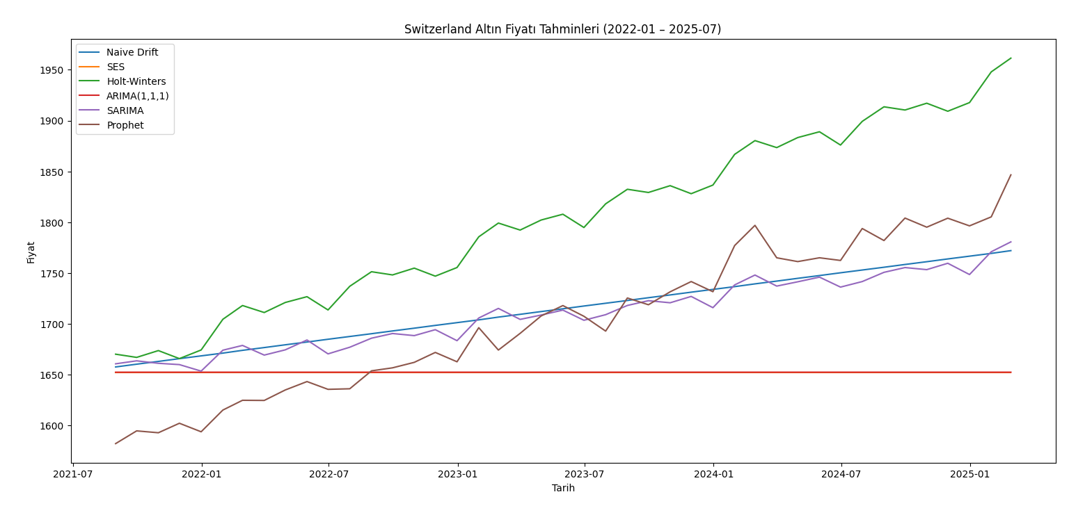
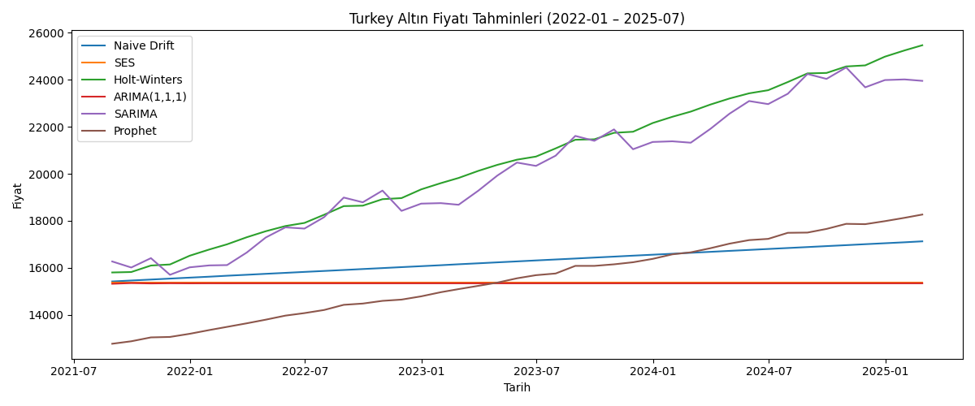

- - Türkiye serisi çok daha dik bir büyüme projekte ediyor; modeller arasındaki ayrışma geniş (≈ 10 000 TRY fark).
- - İsviçre’de farklar dar (≈ 250 CHF); tüm modeller görece benzer bantta.
- - Her iki ülkede de Holt-Winters en yüksek seviyeyi öngörüyor ve test döneminde de en düşük hata veren modeldi → operasyonel tahmin için hâlâ en güçlü aday.
- - Naive Drift her iki ülkede de orta-senaryo niteliğinde basit ama makul bir çizgi sunuyor.
- - SES/ARIMA düz tahminleri, özellikle Türkiye’de trendi kaçırdığı için gerçekçi görünmüyor.
- - Prophet Türkiye’de aşırı temkinli, İsviçre’de ise trend kırılmalarını abartmış görünüyor; hassas ayar gerekebilir.

7.7 Katkı ve Değer Özetleri
- Farklı analizleri interaktif ve dinamik biçimde sunarak, kullanıcı deneyimini ve rapor okunurluğunu artırır.
- Hem görsel hem sayısal çıktılarla, bulguların daha hızlı anlaşılmasını ve karar süreçlerine entegrasyonunu sağlar.
- Power BI’ın filtreleme ve dilimleme özellikleri sayesinde, özelleştirilebilir analiz imkânı doğar.

8. EKLER

EK 1. Python ile Altın Fiyatları Zaman Serisi Tahmin Kodu
Projede kullanılan Python kodu aşağıda tam haliyle sunulmuştur. Kod, ülke bazlı zaman serisi modelleme, performans karşılaştırması ve ileri tahmin grafiklerini içermektedir.
# 1. Gerekli Kütüphaneleri Yükle
import pandas as pd
import numpy as np
import matplotlib.pyplot as plt
from statsmodels.tsa.holtwinters import SimpleExpSmoothing, ExponentialSmoothing
from statsmodels.tsa.arima.model import ARIMA
from statsmodels.tsa.statespace.sarimax import SARIMAX
from prophet import Prophet
from sklearn.metrics import mean_squared_error, mean_absolute_error

# 2. Veriyi Yükle ve Hazırla
file_path = "Altın.xlsx" # Dosya yolu
df = pd.read_excel(file_path, parse_dates=["Date"])
df.set_index("Date", inplace=True)

# Analiz yapılacak ülkeleri tanımla (örnek: Türkiye ve İsviçre)
country_cols = {
"Turkey": "Turkey(TRY)",
"Switzerland": "Switzerland(CHF)"
}

# 3. Model Performansları ve Tahminler için Boş Listeler
perf_list = []
forecast_all = {}

# 4. Her ülke için ayrı ayrı analiz yap
h_test = 60 # Test dönemi: Son 60 ay
h_future = 36 # İleri tahmin: 36 ay (örnek)

for country, col in country_cols.items():
# Zaman serisini aylık ortalama ile al, boşları at
s = df[col].resample("M").mean().dropna()

# Zaman serisi bileşenlerini görselleştir (Opsiyonel)
from statsmodels.tsa.seasonal import seasonal_decompose
seasonal_decompose(s, model="additive", period=12).plot()
plt.suptitle(f"{country} – Trend/Mevsimsellik Ayrıştırması")
plt.tight_layout()
plt.show()

# 4.1. Eğitim ve Test Ayrımı
train, test = s.iloc[:-h_test], s.iloc[-h_test:]

# 4.2. Temel Modellerin Fonksiyonları
def drift_fc(data, h):
drift = (data.iloc[-1] - data.iloc[0]) / (len(data)-1)
return data.iloc[-1] + drift * np.arange(1, h+1)

def prophet_fit_forecast(data, h):
df_p = data.reset_index().rename(columns={"Date": "ds", col: "y"})
m = Prophet(yearly_seasonality=True, weekly_seasonality=False, daily_seasonality=False)
m.fit(df_p)
fut = m.make_future_dataframe(periods=h, freq="M")
forecast = m.predict(fut)
return forecast.set_index("ds")["yhat"][-h:].values

# 4.3. Modelleri Eğit ve Testte Tahmin Yap
models_test = {
"Naive Drift": drift_fc(train, h_test),
"SES": SimpleExpSmoothing(train).fit().forecast(h_test),
"Holt-Winters": ExponentialSmoothing(train, trend="add", seasonal="add", seasonal_periods=12).fit().forecast(h_test),
"ARIMA(1,1,1)": ARIMA(train, order=(1,1,1)).fit().forecast(h_test),
"SARIMA(1,1,1)(1,1,1)[12]": SARIMAX(train, order=(1,1,1), seasonal_order=(1,1,1,12)).fit(disp=False).forecast(h_test),
"Prophet": prophet_fit_forecast(train, h_test)
}

# 4.4. Her model için hata metriklerini hesapla
for m_name, fc in models_test.items():
perf_list.append({
"Country": country,
"Model": m_name,
"MAE": mean_absolute_error(test, fc),
"MSE": mean_squared_error(test, fc)
})

# 4.5. Gelecek Dönem için Tahminler (tüm seriyle ileri tahmin)
future_idx = pd.date_range(start=s.index[-1] + pd.offsets.MonthBegin(), periods=h_future, freq="M")
forecast_all[country] = pd.DataFrame({
"Naive Drift": drift_fc(s, h_future),
"SES": SimpleExpSmoothing(s).fit().forecast(h_future),
"Holt-Winters": ExponentialSmoothing(s, trend="add", seasonal="add", seasonal_periods=12).fit().forecast(h_future),
"ARIMA(1,1,1)": ARIMA(s, order=(1,1,1)).fit().forecast(h_future),
"SARIMA": SARIMAX(s, order=(1,1,1), seasonal_order=(1,1,1,12)).fit(disp=False).forecast(h_future),
"Prophet": prophet_fit_forecast(s, h_future)
}, index=future_idx)

# 5. Sonuçları Tablo Olarak Göster
perf_df = pd.DataFrame(perf_list).set_index(["Country","Model"]).round(2)
print("\nMAE & MSE – Test (Son 60 Ay):\n")
print(perf_df)

# 6. Tüm Modeller için İleri Tahmin Grafikleri
for country, fc_df in forecast_all.items():
plt.figure(figsize=(12,5))
for col in fc_df.columns:
plt.plot(fc_df.index, fc_df[col], label=col)
plt.title(f"{country} Altın Fiyatı İleri Tahminleri")
plt.xlabel("Tarih")
plt.ylabel("Fiyat")
plt.legend()
plt.tight_layout()
plt.show()

